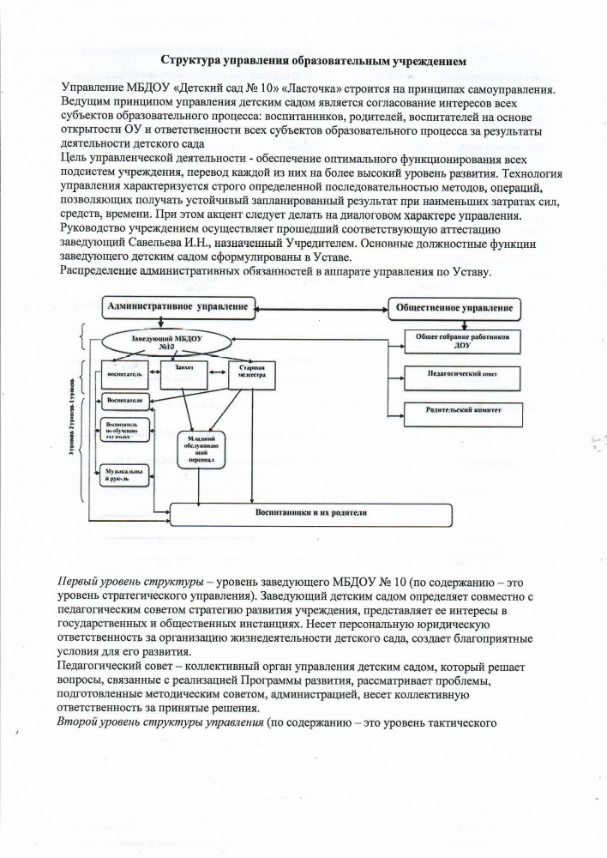
управления) – уровень административный. Этот уровень представлен воспитателем, заведующим хозяйством и старшей медицинской сестрой.
Третий уровень организационной структуры управления – уровень педагогов: воспитателей, муз. руководителя, функциональных служб (по содержанию – это уровень оперативного управления).
Все структурные подразделения и коллективные советы работают в соответствии с Программой развития ДОУ. Основным направлением всех организационно-управляющих структур является работа по повышению качества
образовательного процесса.
Приоритеты в организации и содержании управления:
- Повышение эффективности текущей деятельности
- Повышение управленческой компетентности
- Введение электронного документооборота
- Совершенствование системы мониторинга на всех уровнях
- Совершенствование нормативно-правовой базы, регламентирующей деятельность детского сада.

